- ¿Sí todavía existe el procedimiento de refinamiento? si no se realiza cual fue el motivo por el que no se dan el refinamiento”.

R/ En El Salvador desde el mes de setiembre de 2012, la “Refinería Petrolera Acajutla, limitada de C.V.” dejó de realizar los procedimientos de refinación de petróleo crudo, se tiene entendido que la nueva propietaria de las instalaciones, “Puma de El Salvador, S.A. de C.V.”, realizó las evaluaciones económicas necesarias y durante un paro de mantenimiento preventivo decidió dejar de refinar petróleo crudo y utilizar las instalaciones para importar y almacenar solo producto terminado.

Cómo funciona la Minería en El Salvador con su respectiva Ley?

La Ley de Minería como todas las leyes, es un tipo de norma jurídica. El cumplimiento de las leyes es obligatorio y en caso contrario se suelen establecer sanciones. Estas pueden ser de tipo administrativo, económico o penal. Las leyes por un lado imponen obligaciones y por otro garantizan derechos. De tal manera las leyes se utilizan en la sociedad moderna para limitar los actos de las personas de acuerdo a la legislación. Garantizar los derechos básicos de las personas y establecer las obligaciones y prohibiciones necesarias, para que estos se cumplan.

La Ley de Minería regula los aspectos relacionados con la exploración, explotación, procesamiento y comercialización de los RRNN no renovables existentes en el suelo y subsuelo de El Salvador…

Ver la Ley de Minería completa en la página web del MINEC

https://www.edrhym.gob.sv/drhm/Documentos/Ley_de_Mineria_y_sus_reformas.pdf

- La diferencia y prohibición de la Minería metálica con otro tipo de minería orgánica.

La Ley de Prohibición de la Minería Metálica tal como su nombre lo indica prohibió la minería metálica en el suelo y el subsuelo del territorio de la República de El Salvador. Regulando la actual Ley de Minería solamente la minería no metálica o canteras.

Alcance de la prohibición Art. 2.- La prohibición a la minería metálica incluye las actividades de: exploración, extracción, explotación y procesamiento, ya sea, a cielo abierto o subterráneo. También, se prohíbe el uso de químicos tóxicos, como cianuro, mercurio y otros, en cualquier proceso de minería metálica. En caso de la minería artesanal de pequeña escala para subsistencia familiar, artesanal y güiriseros, tendrá un plazo de dos años, contados a partir de la entrada en vigencia de esta ley, para reconvertirse a otra actividad productiva; para ello, contarán con el apoyo, el asesoramiento y la asistencia técnica y financiera del Estado salvadoreño.

Ver la Ley de Prohibición de la Minería Metálica completa, en la página web del MINEC

Las preguntas acerca de la minería no están bien planteadas. Se le puede sugerir que venga a la Dirección de Hidrocarburos y Minas, para que exponga sus preguntas y con gusto le podemos aclarar sus preguntas.

Información sobre la fórmula para establecer los precios de los hidrocarburos.

 | Precios de referencia para los combustibles líquidos Zona Central
 | Detalle | Diésel | Diésel bajo en azufre | Gasolina Regular |  | Gasolina Especial
Precio CIF | Precio FOB | CONFIDENCIAL | CONFIDENCIAL | CONFIDENCIAL |  | CONFIDENCIAL
Precio CIF | Ajuste de calidad | Costo del aditivo multiplicado por la cantidad porcentual para que un galón de diésel con índice de cetano 40 llegue al valor de 45 | Costo del aditivo multiplicado por la cantidad porcentual para que un galón de diésel con índice de cetano 40 llegue al valor de 45 | 0.028*(Promedio 6 meses Precio Platt’s UNL-87 – Promedio 6 meses Precio Platt’s Butano normal Mt. Belvieu) + ((Promedio 6 meses Precio Platt’s UNL-87 – Promedio 6 meses Precio Platt’s UNL-93)/6)*2 |  | 0.028*(Promedio 6 meses Precio Platt’s UNL-87 – Promedio 6 meses Precio Platt’s Butano normal Mt. Belvieu) + ((Promedio 6 meses Precio Platt’s UNL-87 – Promedio 6 meses Precio Platt’s UNL-93)/6)*4
Precio CIF | Flete Marítimo | 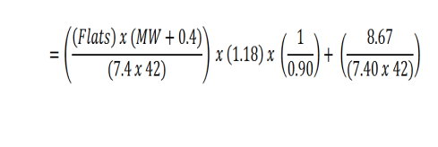 |  | 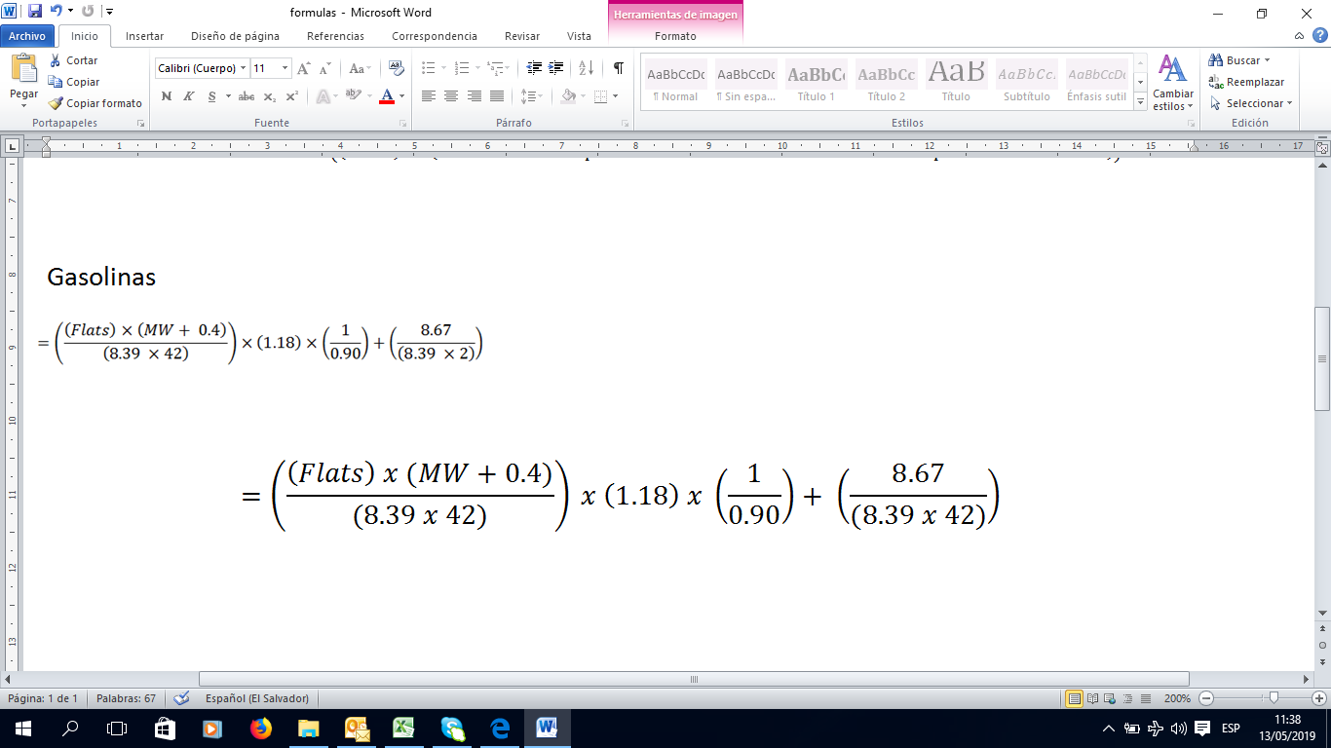
Precio CIF | Seguro Marítimo | Resulta de aplicar la tasa de 0.0375 % a la sumatoria del precio FOB del producto y el flete marítimo. | Resulta de aplicar la tasa de 0.0375 % a la sumatoria del precio FOB del producto y el flete marítimo. | Resulta de aplicar la tasa de 0.0375 % a la sumatoria del precio FOB del producto y el flete marítimo. | Resulta de aplicar la tasa de 0.0375 % a la sumatoria del precio FOB del producto y el flete marítimo.
Precio CIF | Pérdidas en tránsito | Resultan de aplicar la tasa de 0.13% a la sumatoria del precio FOB del producto, el flete marítimo y el seguro marítimo. | Resultan de aplicar la tasa de 0.13% a la sumatoria del precio FOB del producto, el flete marítimo y el seguro marítimo. | Resultan de aplicar la tasa de 0.13% a la sumatoria del precio FOB del producto, el flete marítimo y el seguro marítimo. | Resultan de aplicar la tasa de 0.13% a la sumatoria del precio FOB del producto, el flete marítimo y el seguro marítimo.
 | Costo de internación | $0.0300 | $0.0300 | $0.0300 | $0.0300
Márgenes | Margen minorista | CONFIDENCIAL | CONFIDENCIAL | CONFIDENCIAL | CONFIDENCIAL
Márgenes | Margen mayorista | CONFIDENCIAL | CONFIDENCIAL | CONFIDENCIAL | CONFIDENCIAL
 | Flete Zona Central | $0.036 | $0.036 | $0.036 | $0.036
Tributos | IEC Zona Central | Costo variable determinado por el precio internacional del barril del crudo del WTI | Costo variable determinado por el precio internacional del barril del crudo del WTI | Costo variable determinado por el precio internacional del barril del crudo del WTI | Costo variable determinado por el precio internacional del barril del crudo del WTI
Tributos | FOVIAL | $0.20 | $0.20 | $0.20 | $0.20
Tributos | COTRANS | $0.10 | $0.10 | $0.10 | $0.10
Tributos | FEFE | N/A | N/A | $0.1591 | $0.1591
Tributos | IVA Zona Central | Resulta de aplicar la tasa de 13 % a la sumatoria del precio FOB del producto, ajuste de calidad, flete marítimo, seguro marítimo, pérdidas en tránsito, costo de internación, margen mayorista, margen minorista, flete de zona central e IEC zona central | Resulta de aplicar la tasa de 13 % a la sumatoria del precio FOB del producto, ajuste de calidad, flete marítimo, seguro marítimo, pérdidas en tránsito, costo de internación, margen mayorista, margen minorista, flete de zona central e IEC zona central | Resulta de aplicar la tasa de 13 % a la sumatoria del precio FOB del producto, ajuste de calidad, flete marítimo, seguro marítimo, pérdidas en tránsito, costo de internación, margen mayorista, margen minorista, flete de zona central, IEC zona central y FEFE | Resulta de aplicar la tasa de 13 % a la sumatoria del precio FOB del producto, ajuste de calidad, flete marítimo, seguro marítimo, pérdidas en tránsito, costo de internación, margen mayorista, margen minorista, flete de zona central, IEC zona central y FEFE
 | Precio de referencia Zona Central | Sumatoria de todos los eslabones de la fórmula anteriores | Sumatoria de todos los eslabones de la fórmula anteriores | Sumatoria de todos los eslabones de la fórmula anteriores | Sumatoria de todos los eslabones de la fórmula anteriores

Información sobre la fórmula para establecer los precios de los hidrocarburos.

 | Precios de referencia para los combustibles líquidos Zona Occidental
 | Detalle | Diésel | Diésel bajo en azufre | Gasolina Regular |  | Gasolina Especial
Precio CIF | Precio FOB | CONFIDENCIAL | CONFIDENCIAL | CONFIDENCIAL |  | CONFIDENCIAL
Precio CIF | Ajuste de calidad | Costo del aditivo multiplicado por la cantidad porcentual para que un galón de diésel con índice de cetano 40 llegue al valor de 45 | Costo del aditivo multiplicado por la cantidad porcentual para que un galón de diésel con índice de cetano 40 llegue al valor de 45 | 0.028*(Promedio 6 meses Precio Platt’s UNL-87 – Promedio 6 meses Precio Platt’s Butano normal Mt. Belvieu) + ((Promedio 6 meses Precio Platt’s UNL-87 – Promedio 6 meses Precio Platt’s UNL-93)/6)*2 |  | 0.028*(Promedio 6 meses Precio Platt’s UNL-87 – Promedio 6 meses Precio Platt’s Butano normal Mt. Belvieu) + ((Promedio 6 meses Precio Platt’s UNL-87 – Promedio 6 meses Precio Platt’s UNL-93)/6)*4
Precio CIF | Flete Marítimo
Precio CIF | Seguro Marítimo | Resulta de aplicar la tasa de 0.0375 % a la sumatoria del precio FOB del producto y el flete marítimo. | Resulta de aplicar la tasa de 0.0375 % a la sumatoria del precio FOB del producto y el flete marítimo. | Resulta de aplicar la tasa de 0.0375 % a la sumatoria del precio FOB del producto y el flete marítimo. | Resulta de aplicar la tasa de 0.0375 % a la sumatoria del precio FOB del producto y el flete marítimo.
Precio CIF | Pérdidas en tránsito | Resultan de aplicar la tasa de 0.13% a la sumatoria del precio FOB del producto, el flete marítimo y el seguro marítimo. | Resultan de aplicar la tasa de 0.13% a la sumatoria del precio FOB del producto, el flete marítimo y el seguro marítimo. | Resultan de aplicar la tasa de 0.13% a la sumatoria del precio FOB del producto, el flete marítimo y el seguro marítimo. | Resultan de aplicar la tasa de 0.13% a la sumatoria del precio FOB del producto, el flete marítimo y el seguro marítimo.
 | Costo de internación | $0.0300 | $0.0300 | $0.0300 | $0.0300
Márgenes | Margen minorista | CONFIDENCIAL | CONFIDENCIAL | CONFIDENCIAL | CONFIDENCIAL
Márgenes | Margen mayorista | CONFIDENCIAL | CONFIDENCIAL | CONFIDENCIAL | CONFIDENCIAL
 | Flete Zona Occidental | $0.044 | $0.044 | $0.044 | $0.044
Tributos | IEC Zona Occidental | Costo variable determinado por el precio internacional del barril del crudo del WTI | Costo variable determinado por el precio internacional del barril del crudo del WTI | Costo variable determinado por el precio internacional del barril del crudo del WTI | Costo variable determinado por el precio internacional del barril del crudo del WTI
Tributos | FOVIAL | $0.20 | $0.20 | $0.20 | $0.20
Tributos | COTRANS | $0.10 | $0.10 | $0.10 | $0.10
Tributos | FEFE | N/A | N/A | $0.1591 | $0.1591
Tributos | IVA Zona Occidental | Resulta de aplicar la tasa de 13 % a la sumatoria del precio FOB del producto, ajuste de calidad, flete marítimo, seguro marítimo, pérdidas en tránsito, costo de internación, margen mayorista, margen minorista, flete de zona occidental e IEC zona occidental | Resulta de aplicar la tasa de 13 % a la sumatoria del precio FOB del producto, ajuste de calidad, flete marítimo, seguro marítimo, pérdidas en tránsito, costo de internación, margen mayorista, margen minorista, flete de zona occidental e IEC zona occidental | Resulta de aplicar la tasa de 13 % a la sumatoria del precio FOB del producto, ajuste de calidad, flete marítimo, seguro marítimo, pérdidas en tránsito, costo de internación, margen mayorista, margen minorista, flete de zona occidental, IEC zona occidental y FEFE | Resulta de aplicar la tasa de 13 % a la sumatoria del precio FOB del producto, ajuste de calidad, flete marítimo, seguro marítimo, pérdidas en tránsito, costo de internación, margen mayorista, margen minorista, flete de zona occidental, IEC zona occidental y FEFE
 | Precio de referencia Zona Occidental | Sumatoria de todos los eslabones de la fórmula anteriores | Sumatoria de todos los eslabones de la fórmula anteriores | Sumatoria de todos los eslabones de la fórmula anteriores | Sumatoria de todos los eslabones de la fórmula anteriores

 | Precios de referencia para los combustibles líquidos Zona Oriental
 | Detalle | Diésel | Diésel bajo en azufre | Gasolina Regular | Gasolina Especial
Precio CIF | Precio FOB | CONFIDENCIAL | CONFIDENCIAL | CONFIDENCIAL | CONFIDENCIAL
Precio CIF | Ajuste de calidad | Costo del aditivo multiplicado por la cantidad porcentual para que un galón de diésel con índice de cetano 40 llegue al valor de 45 | Costo del aditivo multiplicado por la cantidad porcentual para que un galón de diésel con índice de cetano 40 llegue al valor de 45 | 0.028*(Promedio 6 meses Precio Platt’s UNL-87 – Promedio 6 meses Precio Platt’s Butano normal Mt. Belvieu) + ((Promedio 6 meses Precio Platt’s UNL-87 – Promedio 6 meses Precio Platt’s UNL-93)/6)*2 | 0.028*(Promedio 6 meses Precio Platt’s UNL-87 – Promedio 6 meses Precio Platt’s Butano normal Mt. Belvieu) + ((Promedio 6 meses Precio Platt’s UNL-87 – Promedio 6 meses Precio Platt’s UNL-93)/6)*4
Precio CIF | Flete Marítimo
Precio CIF | Seguro Marítimo | Resulta de aplicar la tasa de 0.0375 % a la sumatoria del precio FOB del producto y el flete marítimo. | Resulta de aplicar la tasa de 0.0375 % a la sumatoria del precio FOB del producto y el flete marítimo. | Resulta de aplicar la tasa de 0.0375 % a la sumatoria del precio FOB del producto y el flete marítimo. | Resulta de aplicar la tasa de 0.0375 % a la sumatoria del precio FOB del producto y el flete marítimo.
Precio CIF | Pérdidas en tránsito | Resultan de aplicar la tasa de 0.13% a la sumatoria del precio FOB del producto, el flete marítimo y el seguro marítimo. | Resultan de aplicar la tasa de 0.13% a la sumatoria del precio FOB del producto, el flete marítimo y el seguro marítimo. | Resultan de aplicar la tasa de 0.13% a la sumatoria del precio FOB del producto, el flete marítimo y el seguro marítimo. | Resultan de aplicar la tasa de 0.13% a la sumatoria del precio FOB del producto, el flete marítimo y el seguro marítimo.
 | Costo de internación | $0.0300 | $0.0300 | $0.0300 | $0.0300
Márgenes | Margen minorista | CONFIDENCIAL | CONFIDENCIAL | CONFIDENCIAL | CONFIDENCIAL
Márgenes | Margen mayorista | CONFIDENCIAL | CONFIDENCIAL | CONFIDENCIAL | CONFIDENCIAL
 | Flete Zona Oriental | $0.074 | $0.074 | $0.074 | $0.074
Tributos | IEC Zona Oriental | Costo variable determinado por el precio internacional del barril del crudo del WTI | Costo variable determinado por el precio internacional del barril del crudo del WTI | Costo variable determinado por el precio internacional del barril del crudo del WTI | Costo variable determinado por el precio internacional del barril del crudo del WTI
Tributos | FOVIAL | $0.20 | $0.20 | $0.20 | $0.20
Tributos | COTRANS | $0.10 | $0.10 | $0.10 | $0.10
Tributos | FEFE | N/A | N/A | $0.1591 | $0.1591
Tributos | IVA Zona Oriental | Resulta de aplicar la tasa de 13 % a la sumatoria del precio FOB del producto, ajuste de calidad, flete marítimo, seguro marítimo, pérdidas en tránsito, costo de internación, margen mayorista, margen minorista, flete de zona oriental e IEC zona oriental | Resulta de aplicar la tasa de 13 % a la sumatoria del precio FOB del producto, ajuste de calidad, flete marítimo, seguro marítimo, pérdidas en tránsito, costo de internación, margen mayorista, margen minorista, flete de zona oriental e IEC zona oriental | Resulta de aplicar la tasa de 13 % a la sumatoria del precio FOB del producto, ajuste de calidad, flete marítimo, seguro marítimo, pérdidas en tránsito, costo de internación, margen mayorista, margen minorista, flete de zona oriental, IEC zona oriental y FEFE | Resulta de aplicar la tasa de 13 % a la sumatoria del precio FOB del producto, ajuste de calidad, flete marítimo, seguro marítimo, pérdidas en tránsito, costo de internación, margen mayorista, margen minorista, flete de zona oriental, IEC zona oriental y FEFE
 | Precio de referencia Zona Oriental | Sumatoria de todos los eslabones de la fórmula anteriores | Sumatoria de todos los eslabones de la fórmula anteriores | Sumatoria de todos los eslabones de la fórmula anteriores | Sumatoria de todos los eslabones de la fórmula anteriores

Fórmula de los precios de referencias para los combustibles
PC= PCIF + CI + FL + MM + MMin. + T
En donde:
PC: Precio Consumidor en estación de servicio.
PCIF: Precio CIF para cada producto.
CI: Costo de Internación.
MM: Margen del mayorista (importador-distribuidor).
MMin.: Margen del minorista (estación de servicio).
T: Tributos.

Precio CIF, se define como precio CIF, el siguiente:
PCIF= PFOB +AC + FM + PT + SM
En donde:
PFOB: Precio FOB de cada producto (datos sujetos a acuerdo de confidencialidad por el sistema Platt´s que capta los precios del producto).
AC: Ajuste de calidad.
Para el caso de las gasolinas, el ajuste de calidad considera un ajuste por octanaje y otro por presión de vapor (RVP).
Ajuste por Octanaje
Gasolina superior (especial)
AC Octano $=\left(\frac{Promedio 6 meses precios Platt´s UNL 87 - Promedio 6 meses precios Platt´s UNL 93}{6}\right)×\left(4\right)$
Gasolina regular
AC Octano $=\left(\frac{Promedio 6 meses precios Platt´s UNL 87 - Promedio 6 meses precios Platt´s UNL 93}{6}\right)×\left(2\right)$
Ajuste por presión de vapor (RVP)
Gasolinas superior y regular
AC RVP $=0.028 ×\left(Promedio 6 meses precios Platt´s UNL 87 - Promedio 6 meses precios Platt´s UNL 93\right)$
Para el caso de ambos tipos de diésel se calculará utilizando el costo del aditivo multiplicado por la cantidad porcentual para que un galón de diésel con índice de cetano 40 llegue al valor de 45.
FM: Flete marítimo.
El flete marítimo para ambos tipos de diésel y las gasolinas en cada mes corresponde al promedio de los valores mensuales de flete de los seis meses anteriores.
Para establecer el valor del flete en cada mes para las gasolinas se aplicará la siguiente fórmula:

Para el caso de ambos tipos de diésel, el flete en cada mes se calculará de la siguiente manera:
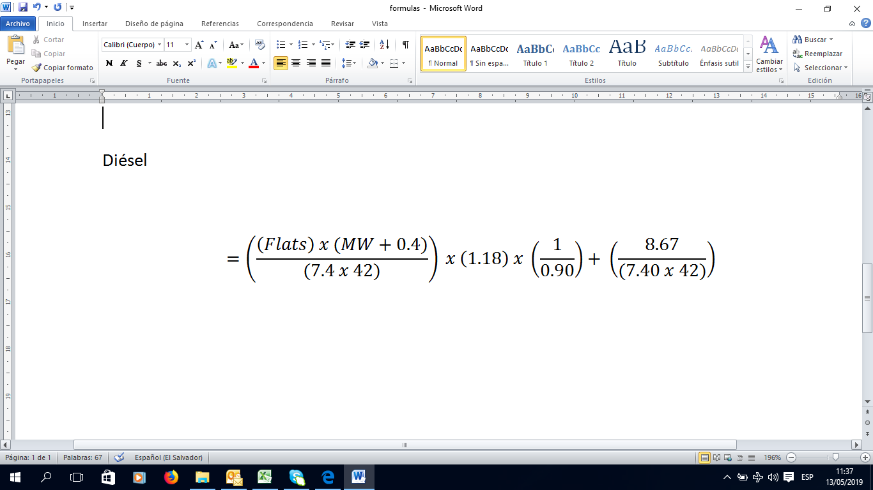

Siendo:
Flats: Es la tarifa anual Worldscale Flats publicada por Worldscale Association para la ruta USGC – Acajutla (ES) – San Jose (GUA) – San Lorenzo (HON) para un buque de 38,000 tonelandas métricas.
MW: Multiplicador del World Scale Flats, utilizándose el promedio de los últimos seis meses del valor publicado en el Platt´s Global Alert bajo el título Platt´s Clean tanker rate assessments para buques de 38,000 toneladas métricas y la ruta USGC – Caribbean.

SM: Seguro marítimo para las gasolinas y ambos tipos de diésel resulta de aplicar la tasa de 0.0375% a la sumatoria del precio FOB del producto y el flete marítimo.
PT: Pérdidas en tránsito para las gasolinas y ambos tipos de diésel resultan de aplicar la tasa de 0.13% a la sumatoria del precio FOB del producto, flete marítimo y seguro marítimo.
Costo de internación: Se tomará como costo de internación el valor de $0.03 por galón de ambos tipos de diésel y gasolinas.
Flete local: Se reconocen fletes diferenciados según la zona del país, los valores son los siguientes:
Acajutla – San Salvador $0.036 por galón; Acajutla – Santa Ana $0.044 por galón; Acajutla – San Miguel $0.074 por galón.
Margen del Mayorista (Importador – Distribuidor) y Margen del Minorista (Estación de Servicio): 16% de la tasa interna de retorno, dicha tasa será revisado en función de las condiciones del mercado.

Tributos:
Impuesto | Dólares por galón
FOVIAL (Fondo de Conservación Vial) | 0.20
COTRANS (Contribución para la Estabilización de las Tarifas del Servicio Público del Transporte Colectivo de Pasajeros) | 0.10
FEFE (Fondo de Estabilización para el Fomento Económico) | *0.1591
IVA (Impuesto a la transferencia de bienes muebles y a la prestación de servicio) | 13%
IEC (Impuesto Especial a los Combustibles) | **
* Aplica únicamente para las gasolinas.
** El IEC aplica cuando el precio internacional del barril del crudo del WTI (West Texas Intermediate) registra lo descrito en la siguiente tabla:
Precio internacional de referencia del barril de petróleo | Tasa o alícuota
Hasta $ 50.00 | 1.00%
Mayor a $ 50.00 hasta $ 70.00 | 0.50%
Mayor a $ 70.00 | 0.00%

¿Por qué se dio la privatización de los hidrocarburos en El Salvador:

R/ Para ser preciso el gobierno solo actuaba como un comprador del petróleo crudo y de sus derivados por medio de la C.E.L. a través de la Gerencia de PETROCEL, es decir actuaba como uno “broker”, dichos productos se los revendía a la “Refinería Petrolera Acajutla, S.A. de C.V. (RASA)” que era además del único productor también era el único importador marítimo de los mismos y esto era así, porque el Pacto de San José que habían firmado los gobiernos de México y Venezuela con los gobiernos de los países de Centroamérica, México y Venezuela, solo garantizaba una cuota de petróleo crudo y derivados los cuales podía vender solo una entidad estatal o paraestatal (como C.E.L.) de El Salvador.

Posteriormente, haciendo un giro a la política energética con la entrada del gobierno de Alfredo Cristiana, el Pacto de San José se modificó de tal forma que permitió que las compañías privadas (RASA) pudieran comprar petróleo crudo y sus derivados directamente a México y Venezuela, por lo que ya no fue necesaria la intermediación del gobierno a través de C.E.L.

Espero que estos argumentos le sirvan para responderle al interesado.

